湖南省高值医用耗材动态调整操作手册

一、登录系统
打开湖南省医用耗材集中采购系统（http://jyjy.hnsggzy.com:6001/），选择普通登录，输入用户名、密码和验证码，点击登录。
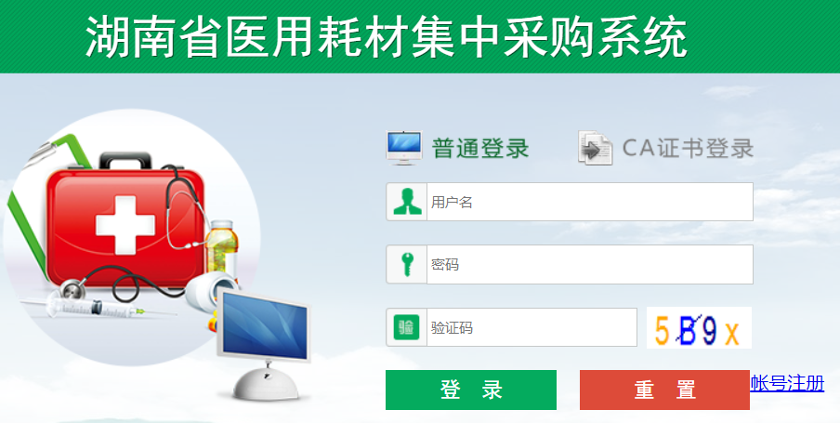
或选择CA证书登录，输入CA证书密码，点击确认进入系统。
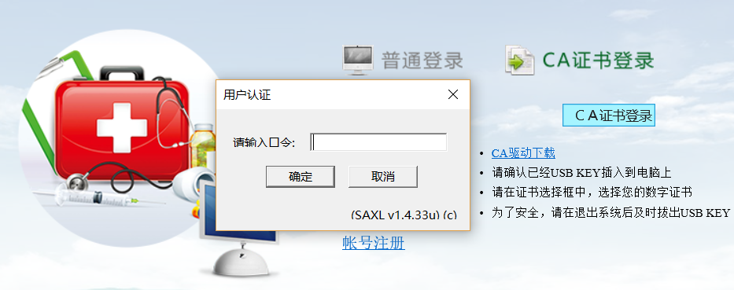
登录成功后，选择进入基础数据库系统。
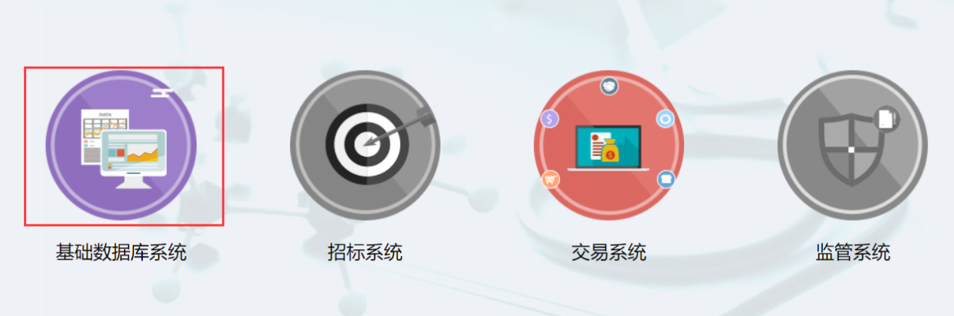

二、数据库产品动态调整
进入基础数据库系统后，在左侧菜单栏选择“产品信息动态调整”，点击下方的目录动态调整，进入“目录动态调整”页面。

（一）已在湖南省备案采购数据库的产品调整

1.查询对应产品关联的陕西企业信息
进入页面后，默认关联与生产企业名称一致的陕西对应生产（代理）企业项目显示的是当前登录的本企业名称。
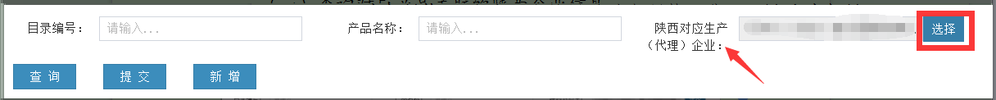
如拟调整入限价数据库的产品在陕西所属代理与湖南省备案采购数据库中的企业名称不一致，需要点击“选择”按钮重新选择企业。（支持模糊查询）
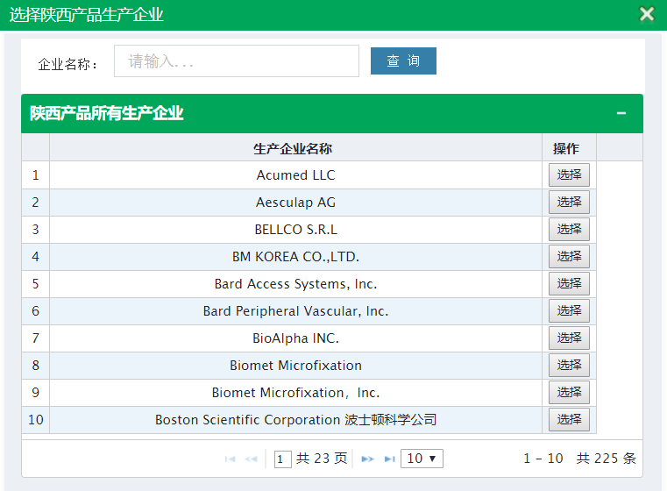

2.选择具体组件进行联动
在页面的下方显示的是当前企业在湖南备案采购数据库中的产品信息，如需联动陕西的限价数据库产品信息，点击表格操作列的“联动”按钮。
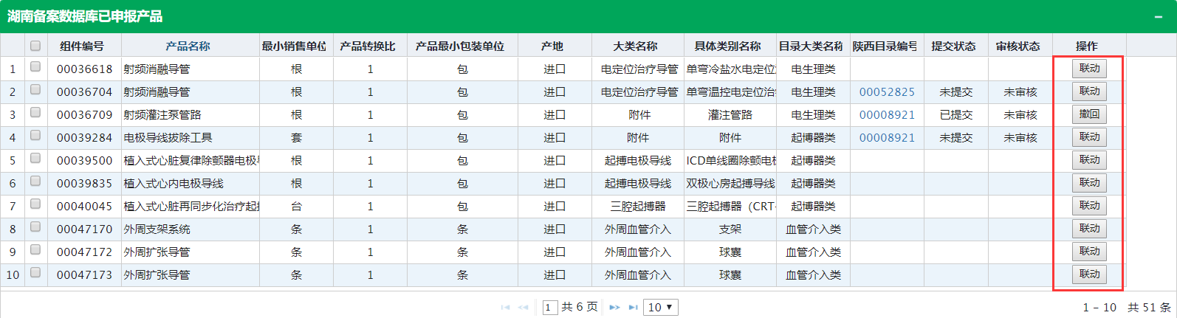
点击“联动”按钮后，显示对应企业下的陕西产品数据。
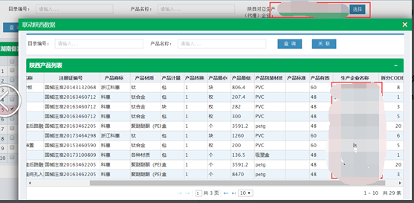
勾选需要关联的陕西限价数据库产品，点击“关联”按钮，完成联动。
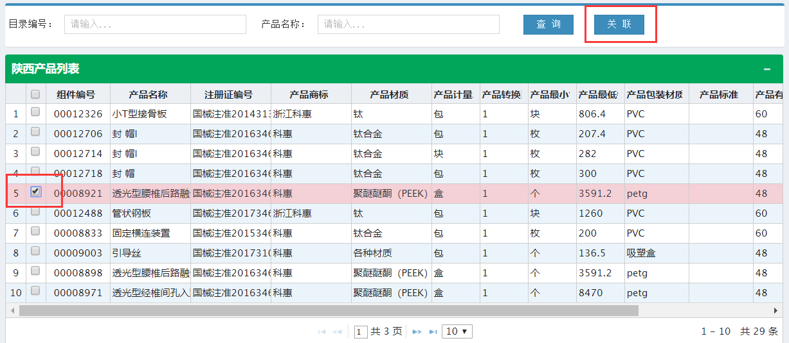
若提示“关联成功，该组件已被其他产品关联”，则该产品已经被其它备案采购数据库产品关联，请检查关联是否有误。已经联动过的产品还可以再次联动，以最后一次的联动数据为准。

3.对备案采购数据库的Cord信息进行增删调整
点击已经关联的陕西产品组件编号，可以查看产品信息对比和组件拆分信息对比。
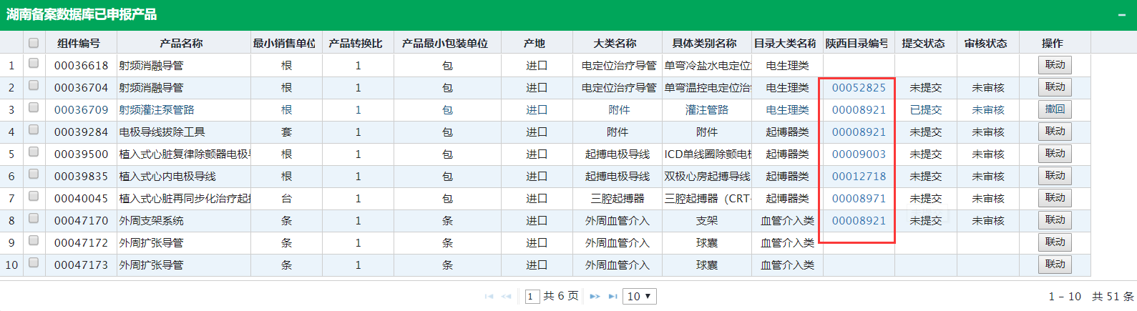
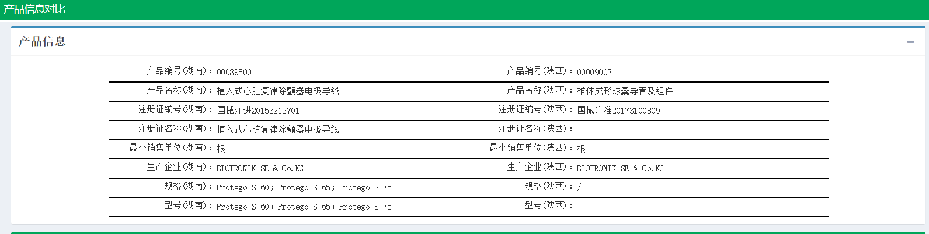
点击陕西产品组件拆分信息表中操作列的“导入”，可以将陕西的拆分组件信息导入至湖南组件拆分信息中；点击湖南组件拆分信息表中操作列的“删除”，可以删除已经存在的湖南组件拆分信息。
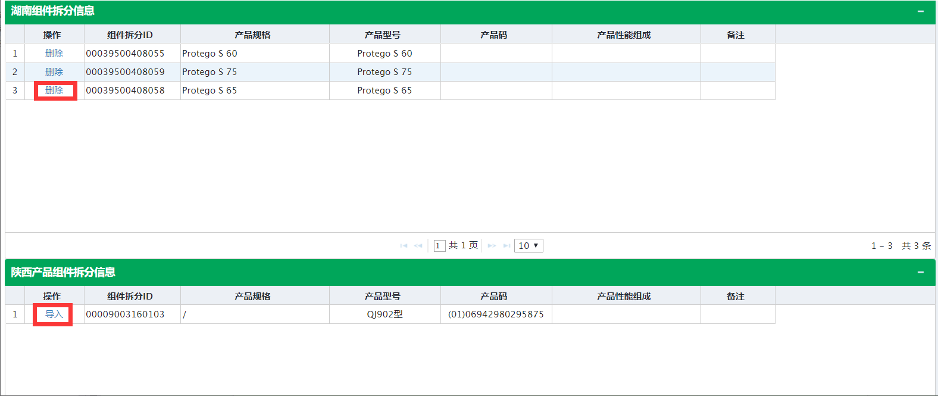
如操作失误需要撤销，可以点击“撤销导入”和“撤销删除”进行撤销操作。
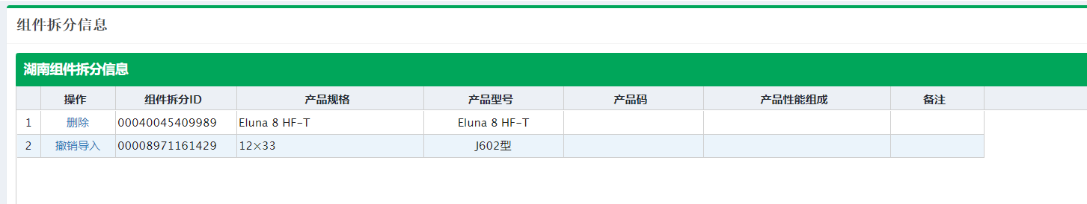
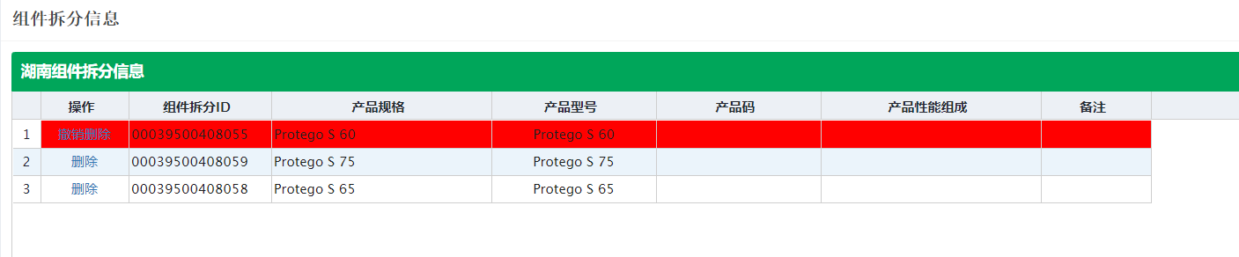

4.提交关联产品信息
关联成功后，需要勾选然后提交，审核人员才能审核提交的产品关联信息。
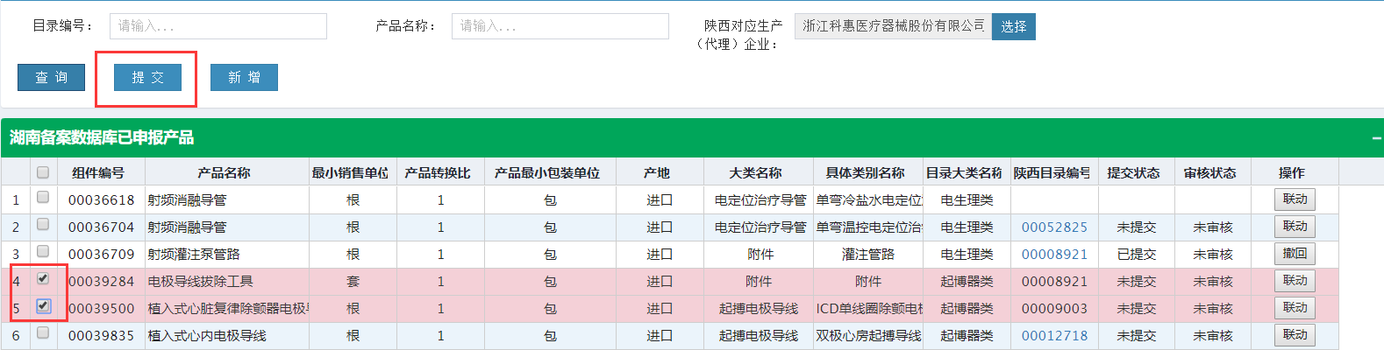
已经提交的产品关联信息可以撤回重新联动。

（二）未在湖南省备案采购数据库的产品调整
如湖南基础数据库中无陕西对应的产品，点击“新增”按钮，进入新增组件页面。
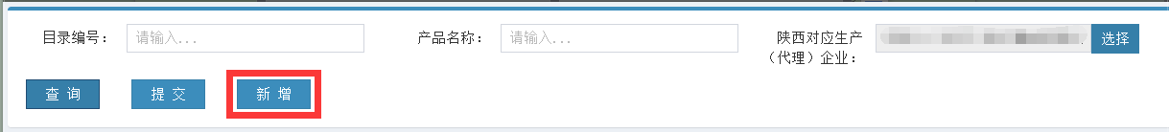
在新增组件页面选择陕西对应的生产企业，点击当前页面的“新增”按钮。
选择要导入的陕西产品，点击“导入”按钮。
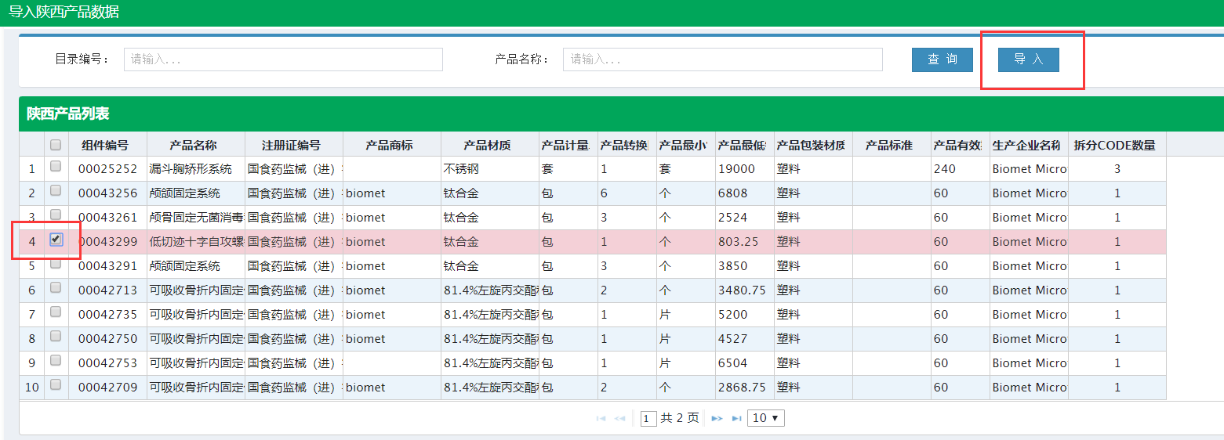
提示“导入成功”则表示导入已经完成。

三、产品限价调整
进入基础数据库系统后，在左侧菜单栏选择“产品信息动态调整”，点击下方的目录动态调整，进入“价格动态调整”页面。
页面显示的是已经新增的价格变更调整。点击“新增”按钮，进入价格信息变更填报页面。
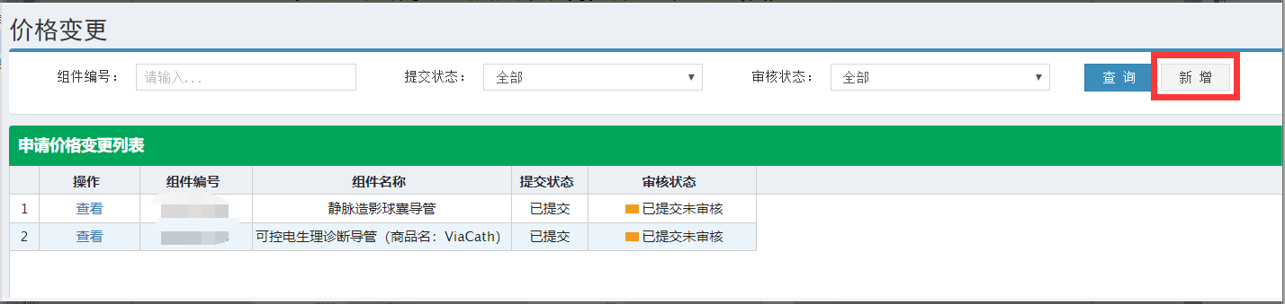
双击选择产品。
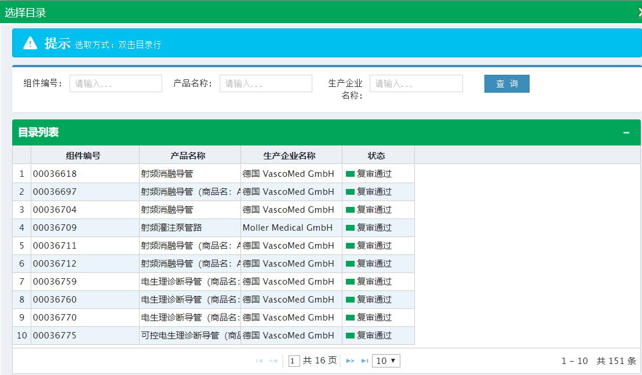

（一）湖南省限价采购数据库的限价调整
如选择需要调整价格的产品为限价采购数据库产品，拟维护陕西最新限价。
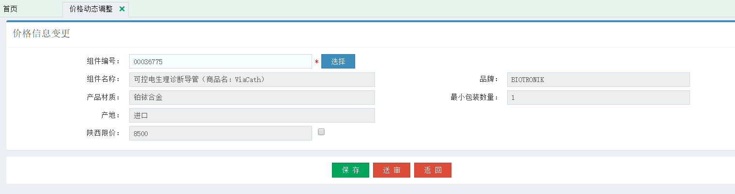
勾选陕西限价后的复选框，填写新的陕西限价，点击“保存”按钮，确认无误后送审。

（二）湖南省备案采购数据库的限价调整
点击“选择”按钮，如选择需要调整价格的产品为备案采购数据库产品，拟维护全国最低省级中标（挂网）价。
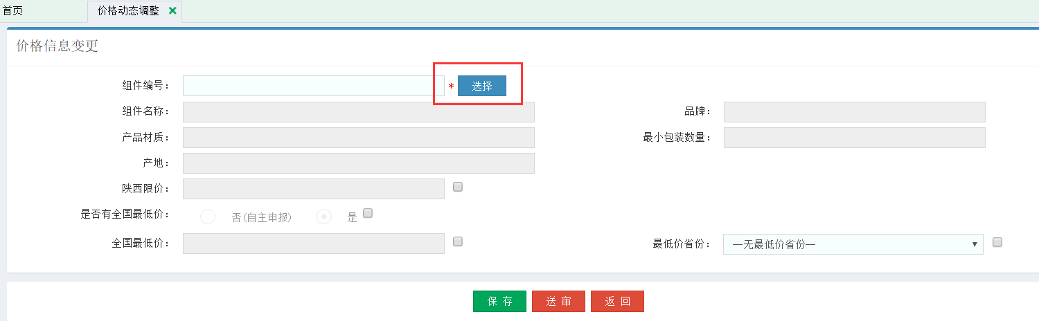
勾选全国最低价后的复选框，填写新的全国最低价，并选择最低价省份后，点击“保存”按钮，确认无误后送审。

